**Практическое занятие № 3**

**Тема:** Составление программ ветвящейся структуры в IDE PyCharm Community.

**Цель:** закрепить усвоенные знания, понятия, алгоритмы, основные принципы составления программ, приобрести навыки составление программ ветвящейся структуры в IDE PyCharm Community.

**Постановка задачи.**

1. Даны числа х, у, x1, y1, х2, у2. Проверить истинность высказывания: «Точка с координатами (х, у) лежит внутри прямоугольника, левая верхняя вершина которого имеет координаты (х1, у1), правая нижняя — (х2, у2), а стороны параллельны координатным осям».
2. На числовой оси расположены три точки: A, B, C. Определить, какая из двух последних точек (B или C) расположена ближе к A, и вывести эту точку и ее расстояние от точки A.

**Задача 1.**

**Тип алгоритма:** ветвящийся.

**Блок-схема алгоритма:**

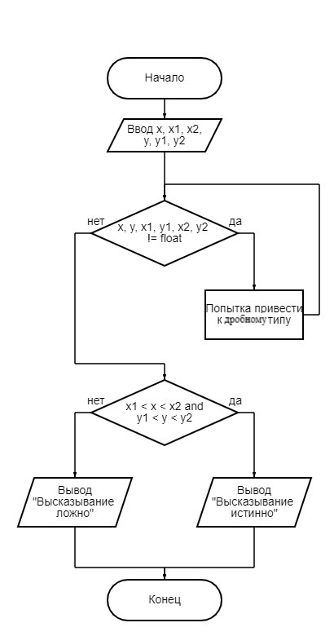

Вывод t

**Текст программы:**

x = **''** *# ввод переменных*y = **''**x1 = **''**y1 = **''**x2 = **''**y2 = **''  
  
while** type(x) != float **or** type(y) != float **or** type(x1) != float **or** type(x2)＼  
 != float **or** type(y1) != float **or** type(y2) != float: *# обработка исключений* **try**:  
 x = float(input(**'Введите значение x '**))  
 y = float(input(**'Введите значение y '**))  
 x1 = float(input(**'Введите значение x1 '**))  
 y1 = float(input(**'Введите значение y1 '**))  
 x2 = float(input(**'Введите значение x2 '**))  
 y2 = float(input(**'Введите значение y2 '**))  
 **except** ValueError:  
 print(**'Неправильно ввели, нужно вести число!'**)  
  
**if** x1 < x < x2 **and** y1 < y < y2:  
 print(**'Высказывание истинно'**)  
**else**:  
 print(**'Высказывание ложно'**)

Протокол работы программы:

Введите значение x 1

Введите значение y 1

Введите значение x1 2

Введите значение y1 2

Введите значение x2 0

Введите значение y2 0

Высказывание ложно

Process finished with exit code 0

**Задача 2.**

**Тип алгоритма:** ветвящийся.

**Блок-схема алгоритма:**

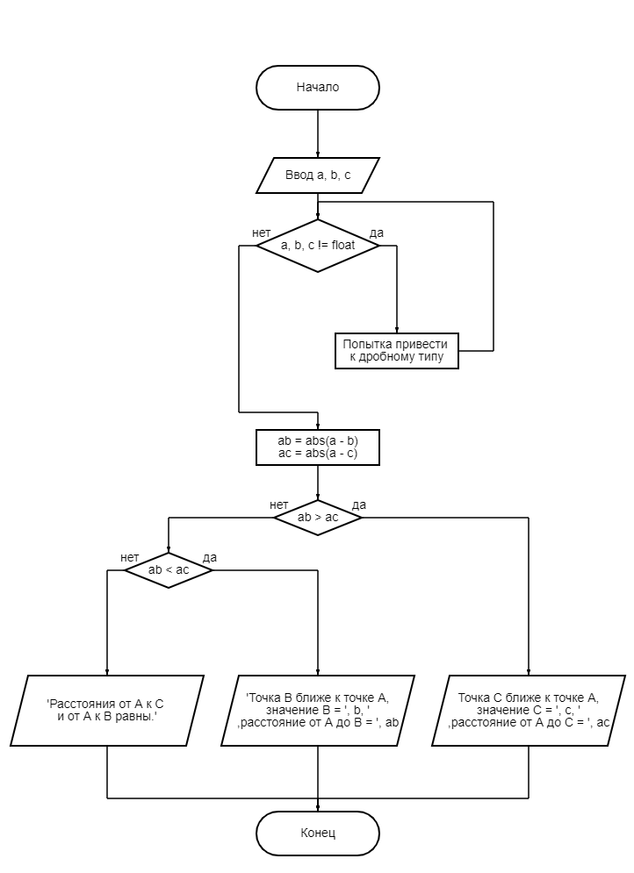

**Текст программы:**

a, b, c = **''**, **''**, **''** *# ввод переменных***while** type(a) != float **or** type(b) != float **or** type(c) != float: *# обработка исключений* **try**:  
 a = float(input(**'Введите значение A '**))  
 b = float(input(**'Введите значение B '**))  
 c = float(input(**'Введите значение С '**))  
 **except** ValueError:  
 print(**'Неправильно ввели, нужно вести число!'**)  
  
ab = abs(a - b) *# вычисление расстояний между точками*ac = abs(a - c)  
  
**if** ab > ac: *# вывод ответа* print(**'Точка C ближе к точке А, значение С = '**, c, **' ,расстояние от А до С = '**, ac)  
**elif** ab < ac:  
 print(**'Точка B ближе к точке А, значение B = '**, b, **' ,расстояние от А до B = '**, ab)  
**else**:  
 print(**'Расстояния от А к С и от A к B равны.'**)

Протокол работы программы:

Введите значение A 3

Введите значение B 5

Введите значение С 8

Точка B ближе к точке А, значение B = 5.0 ,расстояние от А до B = 2.0

Process finished with exit code 0

**Вывод:** в процессе выполнения практического занятия выработал навыки составления программ ветвящейся структуры в IDE PyCharm Community. Были использованы языковые конструкции while, if.

Выполнены разработка кода, отладка, тестирование, оптимизация программного кода.

Готовые программные коды выложены на GitHub.